**ДЕРЖАВНИЙ УНІВЕРСИТЕТ ІНТЕЛЕКТУАЛЬНИХ**

**ТЕХНОЛОГІЙ І ЗВ’ЯЗКУ**

**Звіт**

**з дисципліни Основи Баз Даних та Знань**

**Лабораторна робота №3**

**на тему: «Бази даних»**

Виконав: студент 3 курсу, групи ІПЗ-3.04 спеціальності

121 Інженерія програмного забезпечення

____________________________Бухта М.М.

Перевірив________________Глазунова Л.В.

**Одеса  2024**

**ЗАВДАННЯ**

1.[Проекция с выборкой] Получить список пациентов, которых принял заданный врач в указанную дату (на усмотрение студента).  
 2. Получить список врачей, ранжированных по количеству принятых пациентов за последний месяц.  
 3. Получить список пациентов, которым выписаны препараты из категории «болезни сердца».  
 4. Подсчитать количество пациентов, которое каждый врач в течении последнего месяца принял за прием. При необходимости внести изменения в структуру БД.  
 5. [Объединение] Дать общий список лекарств и анализов, которые были выписаны указанному пациенту за последние пол года без повторений, с указанием статуса в виде:  
 название | ‘лекарство’  
 название | ‘анализ’

**ВИКОНАННЯ**

**create_functions.psql**

/* Description:

* Sampled Projection: Get a list of patients seen by a specified doctor on a specified date.

*/

SELECT u.id, u.name, u.surname, u.middle_name, u.email

FROM users u

JOIN booked_doctors bd ON u.id = bd.patient_id

JOIN users_roles ur ON bd.doctor_id = ur.user_id

JOIN roles r ON ur.role_id = r.id

WHERE r.name = 'doctor'

AND bd.doctor_id = 8 -- 8 - requeired doc ID

AND DATE(bd.appointment_time) = '2024-05-10';

/* Description:

* Get a list of doctors ranked by the number of patients admitted in the last month.

*/

WITH date_range AS (

SELECT

date_trunc('month', CURRENT_DATE) - interval '1 month' AS last_month_start,

date_trunc('month', CURRENT_DATE) AS last_month_end

)

SELECT

u.id,

u.name,

u.surname,

u.middle_name,

u.email,

COUNT(bd.patient_id) AS patients_count

FROM users u

JOIN booked_doctors bd ON u.id = bd.doctor_id

JOIN date_range dr ON bd.appointment_time >= dr.last_month_start

AND bd.appointment_time < dr.last_month_end

GROUP BY u.id

ORDER BY patients_count DESC;

/* Description:

* Get a list of patients who have been prescribed medications from the heart disease category.

*/

SELECT DISTINCT u.id, u.name, u.surname, u.middle_name, u.email

FROM users u

JOIN booked_doctors bd ON u.id = bd.patient_id

JOIN doctor_appointments da ON bd.id = da.booked_doctor_id

JOIN prescription_drugs pd ON da.id = pd.doctor_appointment_id

JOIN drugs d ON pd.drug_id = d.id

WHERE LOWER(d.description) LIKE '%серд%';

/* Description:

* Count the number of patients each physician has seen per appointment during the last month.

*/

WITH date_range AS (

SELECT

date_trunc('month', CURRENT_DATE) - interval '1 month' AS last_month_start,

date_trunc('month', CURRENT_DATE) AS last_month_end

)

SELECT

u.id,

u.name,

u.surname,

u.middle_name,

u.email,

COUNT(bd.patient_id) AS patients_count

FROM users u

JOIN booked_doctors bd ON u.id = bd.doctor_id

JOIN date_range dr ON bd.appointment_time >= dr.last_month_start

AND bd.appointment_time < dr.last_month_end

GROUP BY u.id;

/* Description:

* Merge: Give a total list of medications and tests that have been prescribed for the specified

* patient in the last six months, without repeats, with status.

*/

SELECT analyses.name AS name, 'Анализы' AS type

FROM users

INNER JOIN booked_doctors ON booked_doctors.patient_id = users.id

INNER JOIN doctor_appointments ON doctor_appointments.booked_doctor_id = booked_doctors.id

INNER JOIN analyse_appointments ON analyse_appointments.doctor_appointment_id = doctor_appointments.id

INNER JOIN analyses ON analyses.id = analyse_appointments.analyse_id

WHERE users.id = 5

AND booked_doctors.appointment_time >= CURRENT_DATE - INTERVAL '6 months'

UNION

SELECT drugs.name AS name, 'Лекарства' AS type

FROM users

INNER JOIN booked_doctors ON booked_doctors.patient_id = users.id

INNER JOIN doctor_appointments ON doctor_appointments.booked_doctor_id = booked_doctors.id

INNER JOIN prescription_drugs ON prescription_drugs.doctor_appointment_id = doctor_appointments.id

INNER JOIN drugs ON drugs.id = prescription_drugs.drug_id

WHERE users.id = 5

AND booked_doctors.appointment_time >= CURRENT_DATE - INTERVAL '6 months';

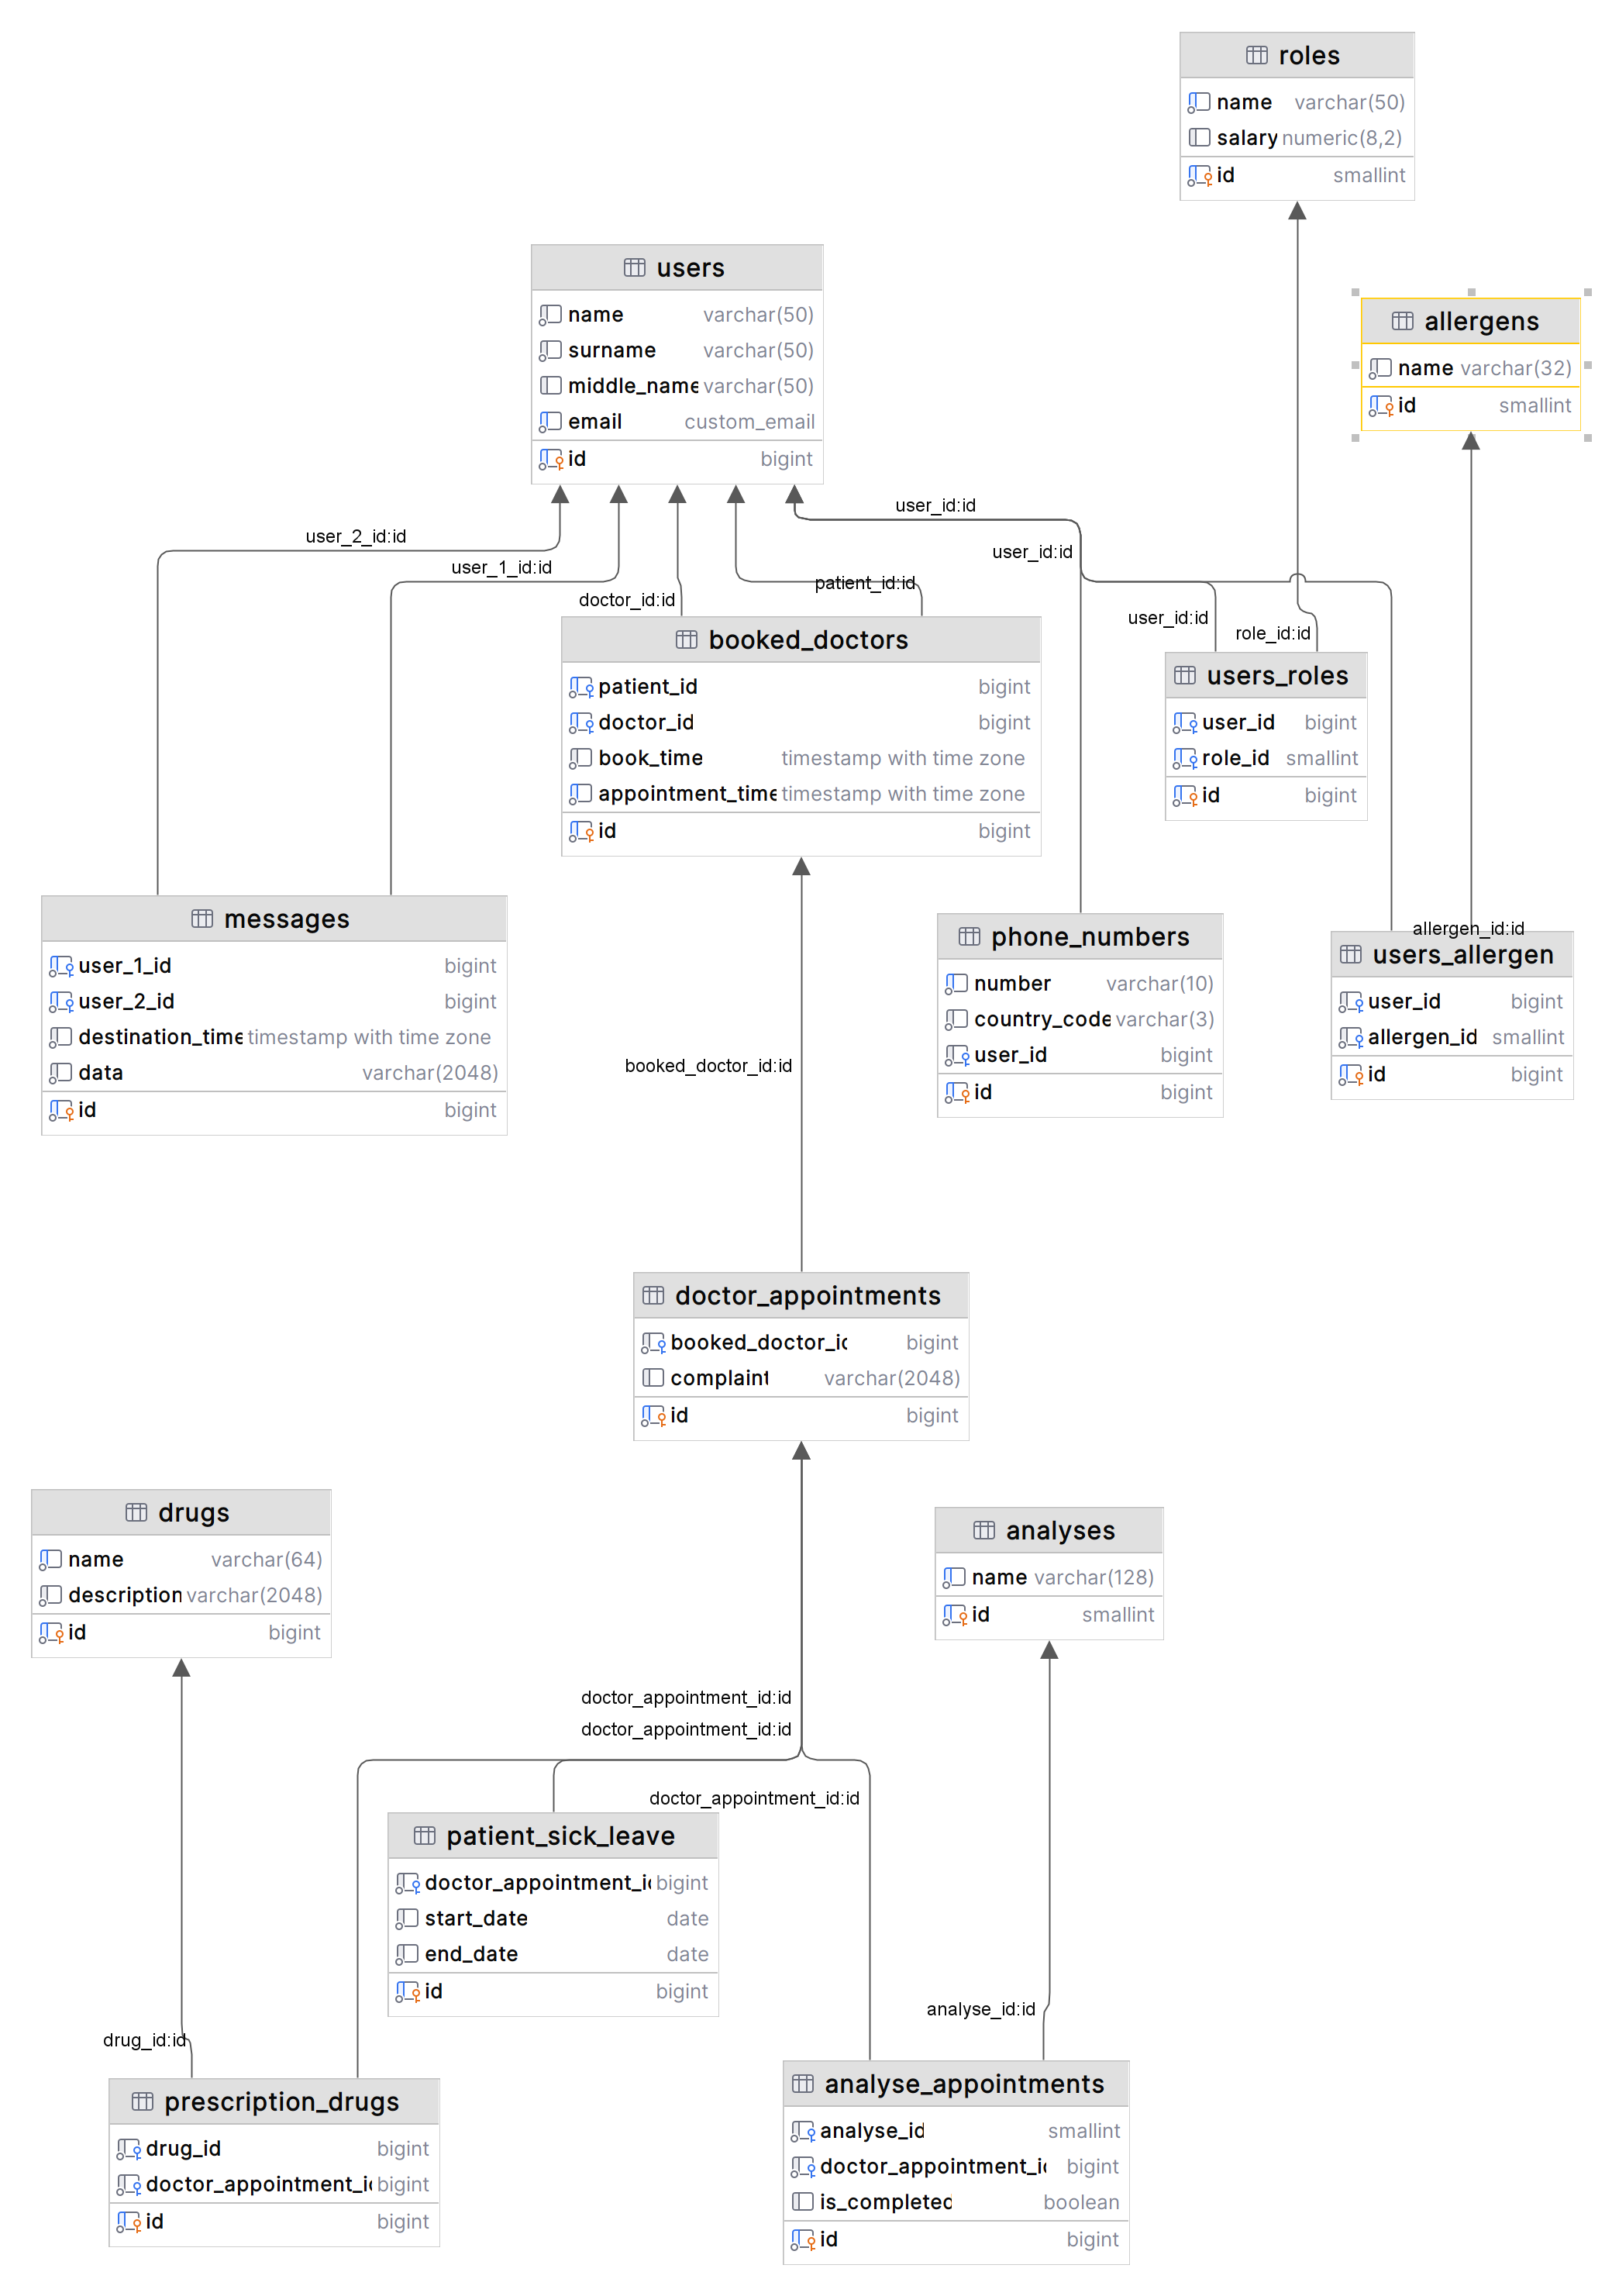

Рисунок 1 – схема БД

**РЕЗУЛЬТАТ ВИКОНАННЯ**

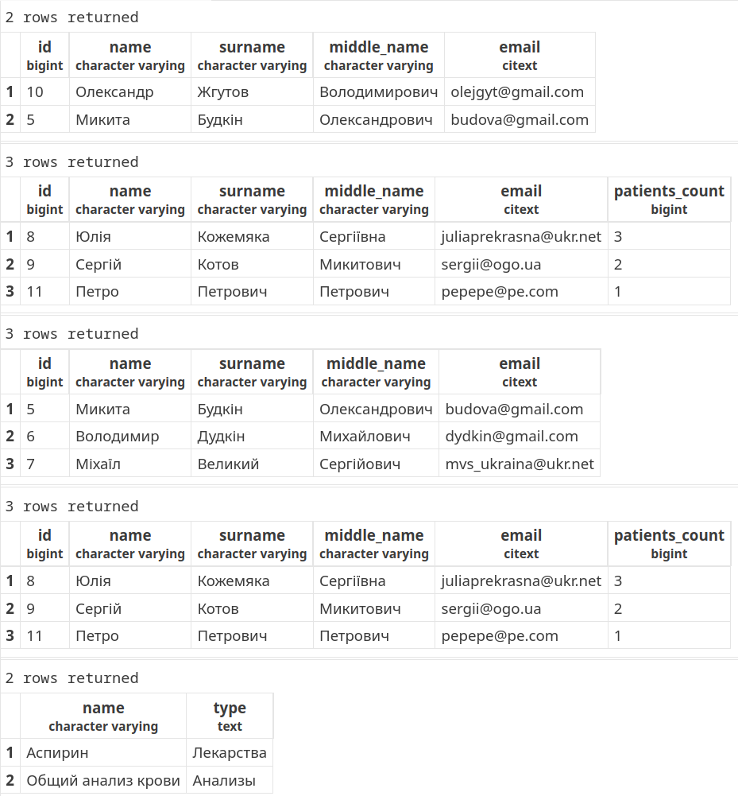

Номер виводу таблиці евівалентін номеру запросу